ГБПОУ «Челябинский государственный промышленно-гуманитарный техникум имени А.В. Яковлева»

Рассмотрено
на заседании ПЦК № 2
Протокол № 2 от 23.10.2023
Председатель ПЦК Е.В. Пастухова

Комплект контрольно-оценочных средств
по учебной дисциплине
ОП 03 Материаловедение швейного производства
программы профессионального обучения по профессии

19601 «Швея»

Челябинск, 2023г.

Комплект контрольно-оценочных средств по ОП 03 «Материаловедение швейного производства» разработан на основе профессионального стандарта « Оператор швейного оборудования» и рабочей программы дисциплины.

Разработчик:
Беляева Г.А - преподаватель ГБПОУ «ЧГПГТ им. А.В. Яковлева

СОДЕРЖАНИЕ
1. Паспорт комплекта …………………………………………….……….. | 4
1.1. Область применения ........................................................................... | 4
1.2. Система контроля и оценки освоения умений и знаний………………………….………………………………………..….. | 9
1.2.1. Формы промежуточной аттестации по учебной дисциплине……………………………………………………………….... | 9
1.2.2. Организация текущего контроля успеваемости, промежуточной аттестации по итогам освоения ОП 03 Материаловедение швейного производства | 10
2. Задания для контроля и оценки освоения программы ОП 03 Материаловедение швейного производства | 10
2.1. Задания для текущего контроля ...……..……………........................... | 10
2.2. Задания для промежуточной аттестации…………………….………. | 125
3. Рекомендуемая литература и иные источники……..………….………. | 134

1. Паспорт комплекта контрольно-оценочных средств

1.1. Область применения
Комплект контрольно-оценочных средств предназначен для проверки результатов освоения умений и усвоения знаний по ОП03 Материаловедение швейного производства 19601 Швея
Используемые сокращения:
ВЭ – вопрос экзамена;
Д – доклад;
ДИ – деловая игра;
З – зачет;
К-З – кейс-задача;
КОЗ – компетентностно-ориентированное задание;
КП – курсовой проект;
КР – контрольная работа;
Кр-кроссворд
ЛР – лабораторная работа;
П – портфолио;
ПЗ – практическое задание;
РГР – расчетно-графическое работа;
С – словограмма
СР – самостоятельная работа;
Т – тест;
ТД – тестовый диктант;
Тз – творческое задание;
ТЗ – тестовое задание;
Тр – тренажер;

Комплект контрольно-оценочных средств позволяет оценивать:
1. Формирование элементов общих компетенций (ОК) и профессиональных компетенций (ПК):
Таблица 1
Профессиональные и общие компетенции | Показатели оценки результата | Средства проверки  (№ заданий)
1 | 2 | 3
ОК 1 Понимать сущность и социальную значимость своей будущей профессии, проявлять к ней устойчивый интерес. | - активное и систематическое участие в профессионально значимых мероприятиях (неделях, декадах, конкурсах профессионального мастерства, конференциях).  -активное участие в проводимых выставках профессионального мастерства | СР 1.1 ТЗ 2.1- ТЗ 2.4;  ПЗ 2.1-ПЗ-2.5;  С 2.1;БО 2.1КЗ 2.1  СР 4.1-СР4.2;  ПЗ 4,2-ПЗ 4.6  ЛР-4.1  ТЗ-5.1; ТЗ-5.3; СР 5.1; КЗ 5.1-КЗ 5.2 ЛР 5..1-ЛР 5.2 ПЗ 5.1-ПЗ 5. 23 Кр 5.4  ПЗ 6.1-6.4 ЛР 7.1-7.2 ПЗ 7.1-7.2  ЛР 8.1-8.2 ПЗ 8.1, ПЗ 9.1, ЛБ 9.1-9.2 ПЗ 11.1 ВЭ 1-15
ОК 2 Организовывать собственную деятельность исходя из цели и способов ее достижения, определенных руководителем. | -выбор и применение методов и способов решения профессиональных задач при выполнении технологических операций -демонстрация исполнительности и ответственного отношения к порученному делу. -планирование методов и способов решения профессиональных задач в соответствии с целями и задачами изучаемой профессии; -обоснование способов решения задач, определенных преподавателем; -решение стандартных и нестандартных задач профессиональных задач в соответствии с поставленной задачей; -соответствие способов достижения цели, способам, определенным преподавателем | СР 1.1 ТЗ 2.1- ТЗ 2.4;  ПЗ 2.1-ПЗ-2.5;  С 2.1;БО 2.1КЗ 2.1 СР 4.1-СР4.2; ПЗ 4,2-ПЗ4.6 ЛР-4.1 ТЗ-5.1; ТЗ-5.3; Кр 5.4 СР 5.1; КЗ 5.1-КЗ 5.2 ЛР 5..1-ЛР 5.2 ПЗ 5.1-ПЗ 5. 23 ЛР 7.1-7.2 ПЗ 7.1-7.2 ЛР 8.1-8.2 ПЗ 8.1, ПЗ 9.1, ЛБ 9.1-9.2 ПЗ 11.1 ВЭ 1-15
ОК3 Анализировать рабочую ситуацию, осуществлять текущий и итоговый контроль, оценку и коррекцию собственной деятельности, нести ответственность за результаты своей работы. | Выполнение самоанализа и коррекции собственной деятельности на основании достигнутых результатов;  Демонстрация собственной деятельности в роли руководителя команды в соответствии с заданными условиями;  Оценка собственного продвижения, личностного развития; | ТЗ 2.1- ТЗ 2.4;  ПЗ 2.1-ПЗ-2.5;  С 2.1;БО 2.1КЗ 2.1; СР 4.1-СР4.2; ПЗ 4,2-ПЗ 4.6 ЛР-4.1 ТЗ-5.1; ТЗ-5.3; СР 5.1; КЗ 5.1-КЗ 5.2 Кр 5.4ЛР 5..1-ЛР 5.2 ПЗ 5.1-ПЗ 5. 237.1-7.2 ПЗ 7.1-7.2 ЛР 8.1-8.2 ПЗ 8.1, ПЗ 9.1, ЛБ 9.1-9.2 ПЗ 11.1; ВЭ 1-15
ОК4 Осуществлять поиск информации, необходимой для эффективного выполнения профессиональных задач. | Активное использование различных источников для решения профессиональных задач;  Обзор публикаций в профессиональных изданиях;  Умение пользоваться основной и дополнительной литературой; | ПЗ 2.1-ПЗ-2.5  ТЗ-3.2 ЛР-4.1; ПЗ 4.2-ПЗ 4.5  ТЗ-4.1, ПЗ 4.10-ПЗ 4.12
ОК5 Использовать информационно-коммуникационные технологии в профессиональной деятельности. | Анализ инноваций в области профессиональной деятельности;  Активное использование в учебной деятельности и в ходе практики информационных и коммуникационных ресурсов; | СР 1.1  ЛР 5.1-5.2; ПЗ 11.1-ПЗ 11.2
ОК6 Работать в команде, эффективно общаться с коллегами, руководством, клиентами. | Активное участие в жизни коллектива; Взаимодействие с обучающимися, преподавателем и мастерами п/о в ходе обучения на принципах толерантного отношения;  Эффективное, бесконфликтное взаимодействие в учебном коллективе и бригаде | ЛР 5.1-5.2; ПЗ 11.1-ПЗ 11.2
ПК 2.1 Выполнять операции вручную или на машинах, автоматическом или полуавтоматическом оборудовании по пошиву деталей, узлов, изделий из текстильных материалов. | Выполнять операции вручную или на машинах, автоматическом или полуавтоматическом оборудовании по пошиву деталей, узлов, изделий из текстильных материалов в соответствии с ГОСТ, ТУ, технологическими картами | ТЗ 2.1- ТЗ 2.4;  ПЗ 2.1-ПЗ-2.5;  С 2.1; БО 2.1КЗ 2.1  ТЗ 5.1 СР 5.1  БО 5.1 КЗ 5.1- КЗ 5.2 КЗ 5.1- КЗ 5.2 ПЗ 5.1-ПЗ 5.23 ПЗ 6.1-6.4 ЛР 7.1-7.2 ПЗ 7.1-7.2 ЛР 8.1-8.2 ПЗ 8.1, ПЗ 9.1, ЛБ 9.1-9.2 ПЗ 11.1 ВЭ 1-15
ПК 2.2 Контролировать соответствие цвета деталей, изделий, ниток, прикладных материалов. | Контролировать соответствие цвета деталей, изделий, ниток, прикладных материалов в соответствии с технологическими картами ГОСТ, ТУ, | КЗ 5.1- КЗ 5.2 ВЭ 1-15
ПК 2.3 Контролировать качество кроя и качество выполненных операций | Контролировать качество кроя и качеств выполненных операций в соответствии с технологической последовательностью, технологическими картами, ТУ, ГОСТ  - особенности различных видов швейных машин (стачивающих, обметочных, распошивочных и пр.); | ПЗ 3.1-ПЗ-3.6  СР 5.1 БО 5.1 КЗ 5.1- КЗ 5.2 КЗ 5.1- КЗ 5.2 Кр 5.4 ПЗ 5.1-ПЗ 5.23 ПЗ 6.1-6.4 ЛР 7.1-7.2 ПЗ 7.1-7.2 ЛР 8.1-8.2 ПЗ 8.1, ПЗ 9.1, ЛБ 9.1-9.2 ПЗ 11.1 ВЭ 1-15
ПК 2.4 Устранять мелкие неполадки в работе оборудования. | Умение устранять мелкие неполадки в работе оборудования, выполнять наладку обслуживаемого оборудования для конкретных операций материалов | ЛР 3.1 ТЗ 5.1 БО 5.1 ПЗ 5.1 ВЭ 1-15
ПК 2.5 Соблюдать правила безопасного труда. | Соблюдать правила безопасного труда в соответствии с требованиями охраны труда | СР 4.2-СР 4.3; ПЗ 4.2; ПЗ 4.4- ПЗ 4.5; ПЗ 4.8-ПЗ 4-12, ЛР 4.1 ТЗ 5.1 СР 5.1 КЗ 5.1- КЗ 5.2 Кр 5.4 ПЗ 5.1-ПЗ 5.23 ПЗ 6.1-6.4 ЛР 7.1-7.2 ПЗ 7.1-7.2 ЛР 8.1-8.2 ПЗ 8.1, ПЗ 9.1, ЛБ 9.1-9.2 ПЗ 11.1 ВЭ 1-15
2 КОС позволяет оценивать освоение умений и усвоение знаний
Таблица 2
Освоенные умения, усвоенные знания | Показатели оценки результата | № заданий  для проверки
1 | 2 | 3
Уметь:  У1обрабатывать детали, узлы, изделия из текстильных материалов; | -выполнять ручные стежки временного и постоянного назначения -владеть приемами влажно-тепловой обработки -разрабатывать технологическую последовательность обработки изделия -составлять техническое описание модели -составлять инструкционно-технологические карты | ТЗ 2.1- ТЗ 2.4;  ПЗ 2.1-ПЗ-2.5;  С 2.1;БО 2.1КЗ 2.1; ПЗ 3.2-ПЗ 3.6; КР 3.1-КР 3.2; ТЗ 3.1-3.5  ПЗ 4.3-ПЗ 4.15  ТЗ 5.1 СР 5.1 КЗ 5.1-КЗ 5.2 ; Кр 5.4 ЛР 5.1-5.2; ПЗ 5.2-5.23 ПЗ 6.1-6.4 ЛР 7.1-7.2 ПЗ 7.1-7.2 ЛР 8.1-8.2 ПЗ 8.1, ПЗ 9.1, ЛБ 9.1-9.2 ПЗ 11.1
У2 выполнять контроль качества кроя и выполненной работы | -подбирать иглы и нитки соответственно обрабатываемой ткани. -определять лицевую и изнаночную стороны ткани, нити основы и утка, виды переплетений и окраски -определять механические, технологические и гигиенические свойства ткани по образцам -определять вид ткани и составлять ее характеристику -определять виды волокон, применяемых для получения ткани | КР 3.1-КР 3.2; ТЗ 5.1 СР 5.1 КЗ 5.1-КЗ 5.2 ЛР 5.1-5.2; Кр 5.4 ПЗ 5.2-5.23 ПЗ 6.1-6.4 ЛР 7.1-7.2 ПЗ 7.1-7.2 ЛР 8.1-8.2 ПЗ 8.1, ПЗ 9.1, ЛБ 9.1-9.2 ПЗ 11.1
У3 устранять мелкие неполадки в работе оборудования; | -осуществлять сборку и разборку механизмов, иглы, челнока, лапки, нитепритягивателя,  -заправлять машину, осуществлять чистку и смазку отдельных механизмов  -выявлять причины простых неполадок и устранять их; | ПЗ 3.1; ПЗ 3.7-ПЗ3.11, ПЗ 3.2- 3.6 ПЗ 4.6  ТЗ 5.1; ПЗ 5.1 ПЗ 20 ПЗ 6.4
У4 выполнять наладку обслуживаемого оборудования для конкретных  операций материалов | -работать на машинах всех видов -ллюстрировать графически отдельные механизмы оборудования, кинематические схемы -рационально использовать оборудование в учебной мастерской | ПЗ 4.6 ТЗ 5.1; ПЗ 5.1 ПЗ 20 ПЗ 6.4
Знать  З1 ассортимент швейных изделий и технологические параметры обработки их деталей; | -инструменты и приспособления, используемые при обработке деталей. -терминологию ручных машинных и утюжильных работ -способы и приемы выполнения ручных машинных и утюжильных работ -основную нормативно-техническую документацию (прейскуранты, нормы расхода ткани) -техническое описание, нормы времени на изготовление изделия -ассортимент швейных изделий | ТЗ 2.1- ТЗ 2.4;  ПЗ 2.1-ПЗ-2.5;  С 2.1;БО 2.1КЗ 2.1, ТД 3.1 ТЗ 5.1 СР 5.1 КЗ 5.1-КЗ 5.2; Кр 5.4 ЛР 5.1-5.2; ПЗ 5.2-5.23 ПЗ 6.1-6.4 ЛР 7.1-7.2 ПЗ 7.1-7.2 ЛР 8.1-8.2 ПЗ 8.1, ПЗ 9.1, ЛБ 9.1-9.2 ПЗ 11.1 ВЭ 1-15
З2 виды и качество обрабатываемых материалов | -классификацию волокон -ассортимент тканей и способы определения волокнистого состава тканей -процесс и способы прядения, классификацию пряжи, ее свойства и пороки, виды нитей, способы их получения. -виды ткацких переплетений и их характеристику -размерные характеристики тканей, механические, технологические, гигиенические свойства тканей, их влияние на процессы изготовления одежды -соответствие игл и ниток обрабатываемой ткани -способы производства, классификацию, ассортимент и свойства нетканых материалов -виды фурнитуры, область их применения и требования к качеству -виды, назначение и требования к качеству прокладочных и отделочных материалов | ТЗ 3.2-ТЗ 3.5, КР 3.1-КР 3.2; ПЗ 3.8-ПЗ 3.11  ПЗ 4.2-ПЗ4.15 ТЗ 5.1 СР 5.1 КЗ 5.1-КЗ 5.2 ЛР 5.1-5.2; Кр 5.4 ПЗ 5.2-5.23 ПЗ 6.1-6.4 ЛР 7.1-7.2 ПЗ 7.1-7.2 ЛР 8.1-8.2 ПЗ 8.1, ПЗ 9.1, ЛБ 9.1-9.2 ПЗ 11.1 ВЭ 1-15
З3 назначение и принцип работы обслуживаемого оборудования , правила его наладки; | -технические характеристики универсальных, специальных швейных машин и полуавтоматов различного назначения, включая оборудование подготовительно-раскройного производства, оборудование ВТО; -устройство машин, правила и нормы их технической эксплуатации, -процессы образования стежка и строчки на оборудовании любого типа -устройство, работу, регулировку, чистку и смазку отдельных механизмов; -правила соотношения видов тканей, нитей, игл при работе на швейной машине; -правила безопасности работы -выбирать и применять приспособления малой механизации швейной машины - правила организации рабочего места | - ПЗ 3.2-ПЗ 3.6 ТЗ 5.1; ПЗ 5.1 ПЗ 5.20 ПЗ 6.4 ВЭ 1-15
З4 способы устранения мелких неполадок обслуживаемых машин | -устройство и принципы работы промышленных машин; -способы устранение и прогнозирование возможных неполадок, места смазки; -процессы регулирования натяжения нитей; | ТЗ 5.1; ПЗ 5.1 ПЗ5.20 ПЗ 6.4 ВЭ 1-15

1.2 Система контроля и оценки результатов освоения умений и усвоения знаний

В соответствии с учебным планом по ОП 03 Материаловедение швейного производства предусмотрен текущий контроль умений и знаний с выставлением итоговой оценки за весь курс или текущий контроль во время проведения занятий

, промежуточная аттестация в форме экзамена с выставлением итоговой оценки за весь курс.

1.2.1Формы промежуточной аттестации по ОПОП при освоении ОП03 Материаловедение швейного производства

Таблица 3
ОП 03 Материаловедение швейного производства | Форма промежуточной аттестации
Технология обработки текстильных изделий | Экзамен

1.2.2. Организация текущего контроля успеваемости, промежуточной аттестации по итогам освоения программы учебной дисциплины

Текущий контроль результатов обучения осуществляется в устной и письменной формах на учебных занятиях. Письменный контроль проводится в форме тестов, тестовых заданий, контрольных работ, практических заданий, самостоятельных работ творческих заданий, рассчитанных на 25/35минут учебного времени. Контролируется умение применять полученные знания при ответе на вопросы по теме/разделу. Задания представлены в форме тестов/ заданий на приведение примеров, систематизацию знаний по теме. Промежуточный контроль осуществляется в форме экзамена в конце первого и второго семестров. Итоговая оценка по ОП 03 выставляется на основании текущих оценок по всему курсу и результатов сдачи экзамена
2. Задания для контроля и оценки результатов освоения умений и усвоения знаний
2.1 Задания для текущего контроля

БО 1.1
Проверяемые результаты обучения ОК1 – ОК-3; ПК2.1
Умения:
У1 обрабатывать детали, узлы, изделия из текстильных материалов; З 1 ассортимент швейных изделий и технологические параметры обработки их деталей;
Из предложенных ответов выберите правильные:
1.Волокна растительного происхождения это:
а) лен б) шерсть в) шелк г) хлопок
Эталон: а) г)
2.Определите лишнее слово в цепочке: а) шерсть, б) лавсан, в) хлопок, г) лен, д) шелк
Эталон: б)
3.Природный цвет волокон шерсти бывает: а) белый; б) черный; в) оранжевый;
г) коричневый; д) серый
Эталон: а) б) в)
4. Волокна хлопка бывают: а) белыми б) розовыми в) голубыми
Эталон: а)

5 На какой стороне ткани напечатанный рисунок ярче?
Эталон: правой

Критерии оценивания карточки-задания, состоящей из 5 вопросов.
Время выполнения работы: 10 мин.
КЗ 1.1
Проверяемые результаты обучения ОК1 – ОК-3; ПК2.1
Умения:
У1 обрабатывать детали, узлы, изделия из текстильных материалов; З 1 ассортимент швейных изделий и технологические параметры обработки их деталей;

Отметить соответствующей буквой, из каких волокон
(искусственных-И, синтетических-С) получают следующие ткани
1. Вискоза-  2. Капрон-  3. Триацетат- | 4. Нитрон-  5. Ацетат-  6. Лавсан-
Отметить соответствующей буквой, из каких волокон
(натуральных-Н, химических-Х) получают следующие ткани
1.Хлопок-  2.Капрон-  3.Лавсан-  4.Шелк - | 5.Вискоза-  6. Шелк-  7. Триацетат-  8.Лен
Оценка «5» - 8 правильных ответов, «7» - 4, «6» - 3, «2» - менее 5 правильных ответов

Эталон КЗ 1.1
Отметить соответствующей буквой, из каких волокон
(искусственных-И, синтетических-С) получают следующие ткани
1. Вискоза-И  2. Капрон-С  3. Триацетат-И | 4. Нитрон-С  5. Ацетат- И  6. Лавсан- С
Отметить соответствующей буквой, из каких волокон
(натуральных-Н, химических-Х) получают следующие ткани
1.Хлопок- Н  2.Капрон-Х  3.Лавсан-Х  4.Шелк - Н | 5.Вискоза-Х  6. Шелк-Х  7. Триацетат-Х  8.Лен-Н

Критерии оценивания карточки-задания, состоящей из 14 вопросов.
Время выполнения работы: 10 мин.
Оценка «5» - 14 правильных ответов, «11» - 4, «9» - 3, «2» - менее 9 правильных ответов
СР 1.1 Швейная фурнитура
Проверяемые результаты обучения ОК1 – ОК-3; ПК2.1
Умения:
У1 обрабатывать детали, узлы, изделия из текстильных материалов; Знания: З 1 ассортимент швейных изделий и технологические параметры обработки их деталей
Самостоятельно, работая по учебнику Мальцева Е.П Материаловедение швейного производства, с.200-203 , ответьте письменно на вопросы, записанные на карточке.
- Виды фурнитуры:_____________________________________
- Фурнитура служит ___________________________________
- Подбирают фурнитуру по ______________________________
- Изготавливают пуговицы из ___________________________
- Пришивают пуговицы нитками ________________________
- По назначению пуговицы делятся ______________________
- Кнопки бывают двух видов: ___________________________
- Кнопка состоит из ___________________________________
- Основание кнопки пришивают с _______________________стороны, а накладку с _______________________ стороны.
10 Крючки и петли используют для________________________________
Критерии оценивания: Время выполнения работы – 60 мин
«5»-полно раскрыто содержание материала в объеме программы; верно использованы термины; «4»- раскрыто содержание материала; верно использованы термины, но есть небольшие неточности; «3»- усвоено основное содержание учебного материала,. «2»- основное содержание материала не раскрыто
ПЗ 1.1 Определение природы и внешнего вида текстильных волокон, изучение их свойств
Проверяемые результаты обучения ОК1 - ОК4; ПК1.1
З: виды и качество обрабатываемых материалов
У: определять, используя органолептический метод свойства волокон
Методические указания
1. Познакомиться со свойствами волокон
2. Рассмотреть образцы тканей, содержащих различные волокна
3. Органолептическим методом определить свойства волокон
4. Оформить отчет практического занятия в табличной форме

Свойство волокна
Вид волокна | Цвет | Блеск | Строение волокна | Вид горения | Сминаемость

Эталон ПЗ 1.1
Свойства волокон

Вид волокна | Цвет | Блеск | Строение волокна | Вид горения | Химический состав
Хлопок | Белый,слегка кремоватый | - | 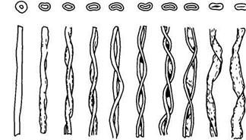 | Горит желтым пламенем, выделяя запах жженой бумаги, сгорает полностью, образуя серый пепел. | 90% целлюлозы
Лен | серый | * |  | горит быстро, ярким пламенем с последующим свечением и с небольшим количеством белого дыма. После затухания пламени долго тлеют, с образованием темно-серого пепла и запахом жжёной бумаги. | 80% целлюлозы, 20% примесей
Критерии оценивания: Время выполнения работ-120 мин
«5»-полно раскрыто содержание материала в объеме программы; четко и правильно даны наименование операций; верно использованы термины; «4»- раскрыто содержание материала; ответ самостоятельный; верно использованы термины, но есть небольшие неточности; «3»- усвоено основное содержание учебного материала, но изложение фрагментарно, не последовательно. «2»- основное содержание материала не раскрыто;

ТЗ 1.1 Классификация волокон
Установите соответствие между видом волокна и признаком его определения. Напишите возле цифры из левого столбца соответствующую ей букву из центрального и условное обозначение из правого столбцов:
Проверяемые результаты обучения ОК1 - ОК4; ПК1.1 Умения У1 обрабатывать детали, узлы, изделия из текстильных материалов; Знания З 1 ассортимент швейных изделий и технологические параметры обработки их деталей; З2 виды и качество обрабатываемых материалов

Волокно | Характер горения | Запах при горении
1.Ацетат | А) сгорает полностью с образованием светло - серой золы | а) горящей бумаги
2.Хлопок | Б) горит без пламени, с треском, на конце волокна шарик, рассыпающийся при нажатии | б) уксуса
3.Натуральный шелк | В ) горит медленно желтым пламенем образуя на конце оплавленный шарик | в) жженого волоса
4 Шерсть | Г) волокна в пламени спекаются, при вынесении волокна из пламени горение прекращается, на конце образуется спекшийся черный шарик, | г) ощущается запах жженого пера
Эталон ТЗ 3.2 1 –В)-б); 2-А)-а); 3-Б)-в); 4-Г)-г)
Критерии оценивания теста, состоящего из 4 вопросов.
Время выполнения работы: 10 мин.
Оценка «5» - 4 правильных ответов, «2» - менее 4 правильных ответов.
КР .1 Волокнистые материалы
Проверяемые результаты обучения ОК1 - ОК4; ПК1.1 Умения У1 обрабатывать детали, узлы, изделия из текстильных материалов; Знания
З 1 ассортимент швейных изделий и технологические параметры обработки их деталей;
З2 виды и качество обрабатываемых материалов

В 1 1 Волокно-это_________________________________________________________________
2 Соотнесите название волокон с происхождением
А) капрон | 1) натуральное волокно  животного происхождения
Б) хлопок | 2) синтетическое волокно
В) вискоза | 3) искусственное волокно
Г) шерсть | 4) натуральное волокно  растительного происхождения
_____________________________________________________________________________
3 Волокна хлопка обладают следующими свойствами:
а) имеют блеск б) гигроскопичны в) теплозащитны
г) малосминаемы д) воздухопроницаемы е) пылеёмки
4 Шерсть при горении выделяет запах жженого рога, потому что ____________________
____________________________________________________________________________
5 Волокна в пламени спекаются, при вынесении волокна из пламени горение прекращается, на конце образуется спекшийся черный шарик- так горит_______________
В 2
1.Элементарное волокно –это___________________________________________________
_____________________________________________________________________________
2 Соотнесите название волокон с происхождением
А) лавсан | 1) натуральное волокно животного происхождения
Б) лен | 2) синтетическое волокно
В) ацетат | 3) искусственное волокно
Г) шелк | 4) натуральное волокно растительного происхождения
_____________________________________________________________________________________
3 Волокна шерсти обладают следующими свойствами:
а) имеют блеск б) гигроскопичны в) теплозащитны
г) малосминаемы д) воздухопроницаемы е) пылеёмки
4 Хлопок при горении выделяет запах жженой бумаги, потому что он ________________
_____________________________________________________________________________
5 Без пламени, с треском, на конце волокна образуется шарик, рассыпающийся при нажатии, выделяя запах уксуса- так горит________________________________________

Критерии оценивания: Время выполнения работ-60 мин
«5»-полно раскрыто содержание материала в объеме программы; четко и правильно даны наименование операций; верно использованы термины; «4»- раскрыто содержание материала; ответ самостоятельный; верно использованы термины, но есть небольшие неточности; «3»- усвоено основное содержание учебного материала, но изложение фрагментарно, не последовательно. «2»- основное содержание материала не раскрыто;
ТЗ 3.5 Определение нити основы
Проверяемые результаты обучения ОК1 - ОК4; ПК1.1 Умения
У1 обрабатывать детали, узлы, изделия из текстильных материалов; Знания З 1 ассортимент швейных изделий и технологические параметры обработки их деталей; З2 виды и качество обрабатываемых материалов
Отметьте знаком «+» все правильные ответы.
Долевая нить при растяжении: | a) растягивается б) не изменяет свою длину в) скручивается
Нить основы в ткани можно определить | а) по цвету б) по кромке в) по дефектам на ткани
Эталон ТЗ 3.5

Отметьте знаком «+» все правильные ответы.
Долевая нить при растяжении: | a) растягивается * б) не изменяет свою длину в) скручивается
Нить основы в ткани можно определить | а) по цвету  б) по кромке *  в) по дефектам на ткани

ПЗ 3.7 Определение природы и внешнего вида текстильных волокон, изучение их свойств
Проверяемые результаты обучения ОК1 - ОК4; ПК2.5, ПК 2.4
Умения У 1обрабатывать детали, узлы, изделия из текстильных материалов; У 2 выполнять контроль качества кроя и выполненной работы;
Знания З 1 ассортимент швейных изделий и технологические параметры обработки их деталей; 3.2 виды и качество обрабатываемых материалов
Методические рекомендации
1. Познакомиться со свойствами волокон 2. Рассмотреть образцы тканей, содержащих различные волокна 3. Органолептическим методом определить свойства волокон 4. Результаты записать в таблицу 5. Оформить и сдать работу
Свойства волокон
Вид волокна | Цвет | Блеск | Строение волокна | Горение
Эталон ПЗ 3.7
Свойства волокон
Вид волокна | Цвет | Блеск | Строение волокна | Горение
шерсть | Белый, слегка кремоватый, серый рыжий, черный | Небольшой блеск | 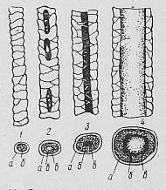 | Волокна спекаются, на конце образуется черный шарик, запах жженого пера
шелк | Белый, слегка кремоватый | есть | 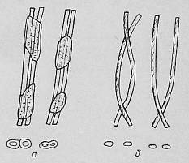 | Волокна спекаются, на конце образуется черный шарик, запах жженого пера
Критерии оценивания: Время выполнения работ-60 мин
«5»-полно раскрыто содержание материала в объеме программы; четко и правильно даны наименование операций; верно использованы термины; «4»- раскрыто содержание материала; ответ самостоятельный; верно использованы термины, но есть небольшие неточности; «3»- усвоено основное содержание учебного материала, но изложение фрагментарно, не последовательно. «2»- основное содержание материала не раскрыто;
ПЗ 3.8 Швейные нитки
Проверяемые результаты обучения ОК1 - ОК4; ПК2.5, ПК 2.4
Умения
У 1обрабатывать детали, узлы, изделия из текстильных материалов;
У 2 выполнять контроль качества кроя и выполненной работы;
Знания
З 1 ассортимент швейных изделий и технологические параметры обработки их деталей;
3.2 виды и качество обрабатываемых материалов
Методические рекомендации
1. Рассмотреть образцы нитей, содержащих различные волокна
2. Органолептическим методом определить волокнистый состав ниток
3 Результаты записать в таблицу
4. Оформить и сдать работу
Вид ниток | Окраска | Виды производства | Применение
Эталон ПЗ 3.8
Свойства ниток

Вид ниток | Окраска | Виды производства | Применение
Х/Б | Суровы, белые, черные, цветные | Из высококачественной гребенной пряжи путем трощения, кручения и отделки | Наметывание деталей, обметыване срезов, пришивание пуговий и т.д
шелковые | белые, черные, цветные | Из шелка-сырца путем двойного скручивания | Для выметывания петель, скрепок, выполнения отделочных строчек
синтетические | белые, черные, цветные | Комплексные, каркасные текстурированные | Для соединения материалов с большим содержанием синтетических волокон, дублированных материалов, тканей со спецпропитками
льняные | белые, черные, цветные |  | В обувной промышленности, для стачивания брезентов.
Критерии оценивания: Время выполнения работ-60 мин
«5»-полно раскрыто содержание материала в объеме программы; четко и правильно даны наименование операций; верно использованы термины; «4»- раскрыто содержание материала; ответ самостоятельный; верно использованы термины, но есть небольшие неточности; «3»- усвоено основное содержание учебного материала, но изложение фрагментарно, не последовательно. «2»- основное содержание материала не раскрыто;

ПЗ 4.2 Определить способы производства нетканых материалов
Проверяемые результаты обучения ОК1 – ОК3; ПК1, ПК3 ПК5
Умения
У1 обрабатывать детали, узлы, изделия из текстильных материалов;
Знания З2 виды и качество обрабатываемых материалов
Методические рекомендации

1. Изучить классификацию и способы производства нетканых материалов

2. Рассмотреть коллекцию нетканых материалов

3. Определить способ производства нетканых материалов

4. Работу оформить в виде таблицы

Образец | Способ производства | Применение

Эталон ПЗ 4.2

Образец | Способ производства | Применение
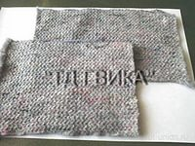  Вязально-прошивной | Включает в себя элементы шитья и вязания. | Для изделий легкого и спортивного ассортимента, курток, домашних и пляжных халатов, верха домашней обуви, в качестве утепляющей прокладки. К одежде зимнее, резиновой обуви, для технических целей
Валяльный  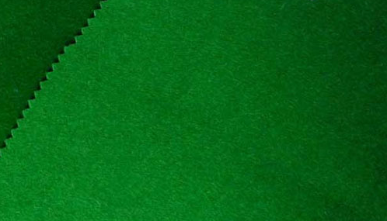 | Способность волокна свойлачиваться под действием механических усилий при наличии тепла и влаги (шерсть), под действием различных химических реагентов (хлопок) | Для получения сукна и драпа
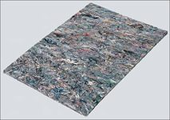  Иглопробивной | Получают под действием игл с зазубринами, которые ударяют по уплотненному холсту, часть волокон протаскивается через толщу волокнистого слоя и скрепляет волокнистую массу | для технических целей и бытовых нужд (одеяла, пледы, изоляционные прокладки)
Критерии оценивания:
«5»-полно раскрыто содержание материала в объеме программы, выводы из наблюдений; ответ самостоятельный, использованы ранее приобретённые знания.,
«4»- раскрыто содержание материала; ответ самостоятельный; верно использованы термины, но есть небольшие неточности;
«3»- усвоено основное содержание учебного материала, но изложение фрагментарно,
«2»- основное содержание материала не раскрыто; не даны ответы вопросы, не составлены вопросы по заданию

ПЗ 4.14 Определение простых ткацких переплетений
ПЗ 4.15 Мелкоузорчатые ткацкие переплетения
Проверяемые результаты обучения ОК1 – ОК3; ПК1, ПК3 ПК5
Умения
У1 обрабатывать детали, узлы, изделия из текстильных материалов; У2 выполнять контроль качества кроя и выполненной работы;
Знания З1 ассортимент швейных изделий и технологические параметры обработки их деталей З2 виды и качество обрабатываемых материалов

Методические рекомендации
1. Изучить виды ткацких переплетений
2. Рассмотреть образцы различных видов переплетений 3. Выполнить образец переплетения из цветной бумаги, заполнить таблицу и приклеить образец
№ п/п | Вид переплетения | Образец ткани

Эталон ПЗ 4.14

№ п/п | Вид переплетения | Образец ткани
1 | Полотняное | 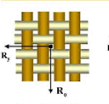
2 | Саржевое | 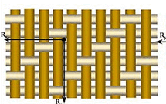
3 | Сатиновое | 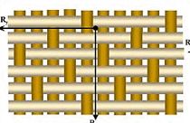
4 | Атласное | 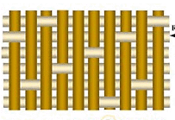

Эталон ПЗ 4.15

№ п/п | Вид переплетения | Образец ткани
1 | Уточный репс | 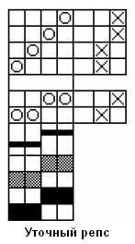
21 | Рогожка | 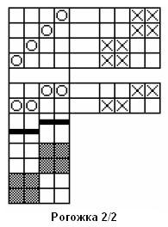
3 | Усиленная саржа | 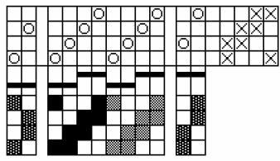
4 | Сложная саржа | 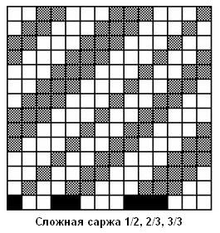
«5»-полно раскрыто содержание материала в объеме программы, выводы из наблюдений; ответ самостоятельный, использованы ранее приобретённые знания.,
«4»- раскрыто содержание материала; ответ самостоятельный; верно использованы термины, но есть небольшие неточности;
«3»- усвоено основное содержание учебного материала, но изложение фрагментарно,
«2»- основное содержание материала не раскрыто; не даны ответы вопросы, не составлены вопросы по заданию
ПЗ 4.16 Определение в ткани долевой нити, лицевой и изнаночной сторон
Проверяемые результаты обучения ОК1 – ОК3; ПК1, ПК3 ПК5
Умения
У1 обрабатывать детали, узлы, изделия из текстильных материалов; У2 выполнять контроль качества кроя и выполненной работы;
Знания З1 ассортимент швейных изделий и технологические параметры обработки их деталей З2 виды и качество обрабатываемых материалов
Методические рекомендации
1.Изучить способы определения в ткани долевой нити, лицевой и изнаночной сторон виды простых ткацких переплетений 2. На предложенных образцах определить лицевую и изнаночную сторону 3.Заполнить таблицу, проверить и сдать работу
Изнаночная сторона | Лицевая сторона | Ткань
Эталон ПЗ 4.16
 | Изнаночная сторона | Лицевая сторона | Ткань
По рисунку | нечёткий и бледный рисунок | Чёткий и яркий печатный рисунок, ярко выраженное переплетение | ситец
По блеску | матовая поверхность | Блестящая поверхность, атласное переплетение | атлас
По дефектам | возможные дефекты в структуре материала в виде узелков и ниточек | Ровная поверхность | лен
По кромке | заметны различные узелки и шероховатости | кромка любой ткани с лицевой стороны выполняется в виде гладкой структуры | гладкокрашенная ткань
По ворсу | более ровная остриженная поверхность | большая густота ворсового покрытия | фланель, драп ворсовый
По переплетению | рубчики на изнанке – словно смазаны | тканей с саржевым переплетением ниток на лицевой стороне рубчики более четкие | саржа
«5»-полно раскрыто содержание материала в объеме программы, выводы из наблюдений; ответ самостоятельный, использованы ранее приобретённые знания.,
«4»- раскрыто содержание материала; ответ самостоятельный; верно использованы термины, но есть небольшие неточности;
«3»- усвоено основное содержание учебного материала, но изложение фрагментарно,
«2»- основное содержание материала не раскрыто; не даны ответы вопросы, не составлены вопросы по заданию

ТЗ 4.1 Основные процессы прядения
Проверяемые результаты обучения ОК1 – ОК3; ПК1, ПК3 ПК5
Умения
У1 обрабатывать детали, узлы, изделия из текстильных материалов; У2 выполнять контроль качества кроя и выполненной работы;
Знания З1 ассортимент швейных изделий и технологические параметры обработки их деталей З2 виды и качество обрабатываемых материалов
Выберите правильный ответ: 1. Как называется совокупность операций, в результате которых из волокнистой массы получается пряжа? А) ткачество Б) скручивание В) прядение Г) синтез Д) прошивание
Эталон: а)
2. Выберите, по какому из способов перерабатываются длинные волокна шерсти, хлопка, натурального шелка? А) кардный Б) гребенной В) аппаратный
Эталон: б)
3. Запишите правильно последовательность операций процесса прядения А) разрыхление и трепание Б) чесание В) предпрядение Д) собственно прядение Г) выравнивание и вытягивание ленты
Эталон: а;б;г;в;д
4. Допишите пропуски в тексте. По отделке и окраске пряжа делится на суровую, отбельную, ..., ... и ... .
Эталон: окрашенную, мерсеризованную и меланжевую
5. Укажите пряжу, которая имеет сердечник, обвитый по всей длине х/б, шерстяными, льняными или химическими волокнами А) одинарная Б) трощенная В) армированная Г)крученная Д) фасованная
Эталон: в
6. Как обозначается правая крутка?
А) А Б) S В) Z Г) K
Эталон: в

7. Назовите текстильное изделие, образованное переплетением взаимно перпендикулярных систем нитей. А) пленка Б) нетканый материал В) ткань Г) ватин Д) синтепон
Эталон: в
8. Определите правильную последовательность технологического процесса ткачества. А) шлихтование Б) сновка В) перемотка пряжи Г) проборка в ремиз и бердо
Эталон: в;б;а;г
9. Перечислите цели отделки тканей А) улучшение свойств; Б) испытание свойств; В) придание товарного вида; Г) облагораживание; Д) окрашивание
Эталон: а;в;г
10. Как называется операция отделки х/б тканей, при котором происходит удаление крахмала, нанесенного при шлихтовании? А) опаливание Б) отваривание В) расшлихтовка Г) мерсеризация Д) каландрование
Эталон:в
Критерии оценивания: время на задание 60 мин. Оценка по результатам выполнения заданий выставляется путем определения соотношения правильно и неправильно выполненных этапов и затем вычисляется коэффициент усвоения К.
К - А/Р, где
А - число правильно выполненных операций учащимися; Р - число существенных операций
К | Менее 0.7 | 7.7-0-79 | 0.8-0.89 | 0.9-1.0
Оценка | 2 | 3 | 4 | 5
Например, если тест состоит из 10 заданий, а число существенных операций равно 50, не выполнил правильно 35 операций, то оценка ставится так: К = 35/50 = 0,7-оценка
ТЗ 4.2 Строение и свойства тканей
Проверяемые результаты обучения ОК1 – ОК3; ПК1, ПК3 ПК5
Умения
У1 обрабатывать детали, узлы, изделия из текстильных материалов; У2 выполнять контроль качества кроя и выполненной работы;
Знания З1 ассортимент швейных изделий и технологические параметры обработки их деталей З2 виды и качество обрабатываемых материалов
1. Заполните пропуски в тексте.
Строение ткани определяется взаимным расположением и связью ________________ и____________ нитей Эталон: Основных, уточных
2. Как называется повторяющийся рисунок переплетения нитей? А) переплетение; Б) раппорт; В) уток; Г) повтор; Д) перекрытие
Эталон: б
3. Из предложенного перечня выберите переплетения, относящиеся к классу простых: А) полотняное; Б) репсовое; В) саржевое; Г) атласное; Д ) сатиновое
Эталон: а;в;г;д
4. Установите правильное соответствие А) полотняное переплетении; Б); репсовое В) рогожка

1 2 3
Эталон:1-а; 2-в; 3-б
5. Укажите свойства тканей относящиеся к технологическим: А) прочность Б) прорубаемость В) электризуемость Г) осыпаемость Д) усадка
Эталон: б;г;д
6. Установите соответствие между свойствами ткани вызывающие определенные сложности в обработке и предпринимаемыми свойствами при обработке. А) скольжение Б) прорубаемость В) сопротивление резанию Г) осыпаемость Д) усадка
1) увеличить припуски на швы 2) скрепить 3) подобрать иглу и нитку 4) наточить ножницы 5) декатировать
Эталон: А-2, Б-3, В-4, Г-1, Д-5
7. Как называется рисунок на ткани, о котором можно рассказать? А) сюжетный; Б) тематический; В) беспредметный
Эталон: а
8. Какой из способов определения волокнистого состава ткани дает более точный результат? А) органолептический Б) лабораторный
Эталон:б
9. Выберите правильные признаки определения направления основной нити. А) основа всегда направлена вдоль кромки Б) основа всегда направлена поперек кромки В) основа всегда менее растяжима Г) основа более растяжима Д) основа располагается более равномерно и прямолинейно Е) основа располагается менее равномерно и прямолинейно
Эталон:а;в;д
10. Определите свойства тканей, которые направлены на сохранение здоровья человека. А) экономические Б) технологические В) эстетические Г) гигиеническое Д) физические
Эталон: г
Критерии оценивания: время на задание 60 мин. Оценка по результатам выполнения заданий выставляется путем определения соотношения правильно и неправильно выполненных этапов и затем вычисляется коэффициент усвоения К.
К - А/Р, где
А - число правильно выполненных операций учащимися; Р - число существенных операций
К | Менее 0.7 | 7.7-0-79 | 0.8-0.89 | 0.9-1.0
Оценка | 2 | 3 | 4 | 5
Например, если тест состоит из 10 заданий, а число существенных операций равно 50, не выполнил правильно 35 операций, то оценка ставится так: К = 35/50 = 0,7-оценка
Эталон ПЗ 5.7 Виды фурнитуры, отделочных материалов

Образец | Наименование, применение, описание внешнего вида
Фурнитура
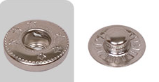 | Металлические кнопки, применяются для соединения деталей , состоят из двух деталей – основание с выступом (штифт) и головка (накладка)
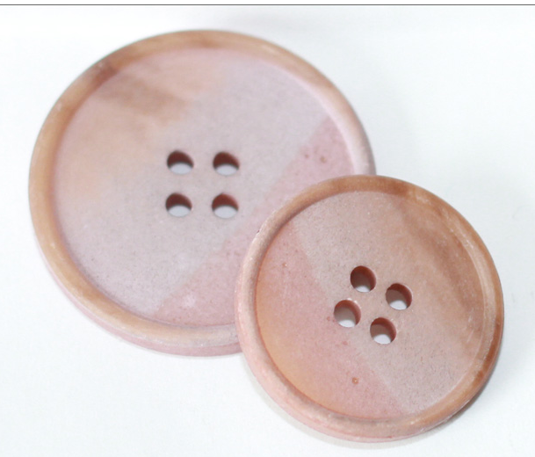 | Пуговицы применяются для соединения деталей бывают:  женские, мужские, детские;  круглые, шарообразные, овальные и т.д;  с двумя или четырьмя отверстиями;  черные, белые, цветные;
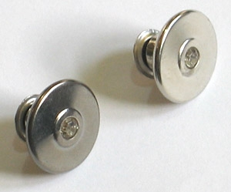 | Кнопка-пуговица применяются для соединения деталей в основном в изделиях из джинсовой ткани
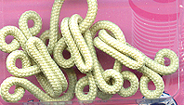 | Крючки и петли применяются для верхней одежды и платьев, изготавливают из низкоуглеродной стальной проволоки или проволоки
Отделочные материалы
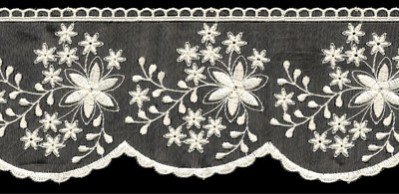 | Кружево капроновое
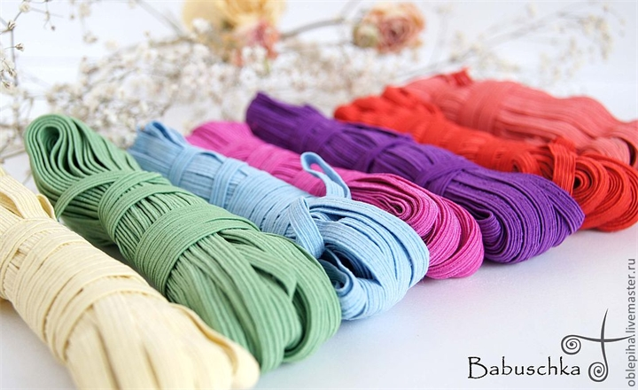 | Эластичная тесьма –шириной 8-10 мм применяется для продержки
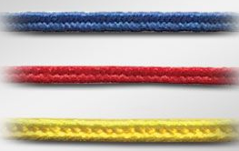 | Состоит из двух толстых прядей хлопчатобумажной пряжи. В центре сутажа имеется углубление. По которому прокладывается строчка
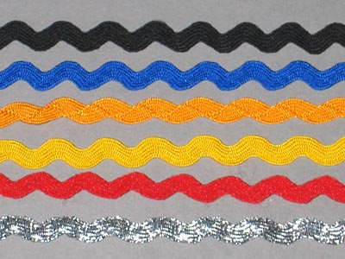 | Хлопчатобумажная, вискозная, ацетатная плетеная тесьма волнообразной формы шириной 0,5-1,0 см
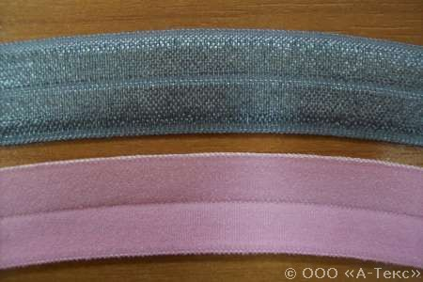 | Хлопчатобумажная, трикотажная или вискозная саржевого переплетения для обработки срезов изделий

Критерии оценивания: «5»-полно раскрыто содержание материала в объеме программы, выводы из наблюдений; ответ самостоятельный, использованы ранее приобретённые знания.,
«4»- раскрыто содержание материала; ответ самостоятельный; верно использованы термины, но есть небольшие неточности;
«3»- усвоено основное содержание учебного материала, но изложение фрагментарно,
«2»- основное содержание материала не раскрыто; не даны ответы вопросы, не составлены вопросы по заданию
Тема 6 Обработка изготовления изделий из различных материалов
ПЗ 6.1 Работа с синтетическими тканями
Проверяемые результаты обучения ОК1 – ОК3; ПК1, ПК3 ПК5
Умения
У1 обрабатывать детали, узлы, изделия из текстильных материалов; У2 выполнять контроль качества кроя и выполненной работы;
Знания З1 ассортимент швейных изделий и технологические параметры обработки их деталей З2 виды и качество обрабатываемых материалов
Методические рекомендации
1 Рассмотреть образцы тканей. Определить синтетические ткани по характеру горения 2Составить коллекцию тканей, содержащих синтетические волокна 3 Работу оформить в виде таблицы
Название ткани | Капрон | Лавсан | Нитрон
Образец
Блеск
Гладкость поверхности
Мягкость
Сминаемость
Осыпаемость
Прочность в мокром состоянии
Действие ацетона
Действие уксусной кислоты
Горение

Эталон ПЗ 6.1
Свойства тканей с синтетическими волокнами
Название ткани | Капрон | Лавсан | Нитрон
Образец | Образец ткани | Образец ткани | Образец ткани
Блеск | резкий | матовый | матовый
Гладкость поверхности | гладкая | шероховатая | шероховатая
мягкость | жесткий | мягкий | мягкий
Сминаемость | низкая | средняя | средняя
Осыпаемость | Высокая | средняя | средняя
Прочность в мокром состоянии | высокая | высокая | высокая
Действие ацетона | - | - | -
Действие уксусной кислоты | Растворяется при нагреве | - | -
Горение

ПЗ 6.2 Работа с трикотажными полотнами
ПЗ 6.3 Работа с бархатом
Проверяемые результаты обучения ОК1 – ОК3; ПК1, ПК3 ПК5
Умения
У1 обрабатывать детали, узлы, изделия из текстильных материалов; У2 выполнять контроль качества кроя и выполненной работы;
Знания З1 ассортимент швейных изделий и технологические параметры обработки их деталей З2 виды и качество обрабатываемых материалов
Методические рекомендации
1 Рассмотреть образцы тканей
2 Составить коллекцию тканей и определить особенности их обработки в табличной форме
Образец | Описание внешнего вида, применение

Эталон ПЗ 6.2 Особенности обработки изделий из трикотажных полотен
Образец | Описание внешнего вида, применение | Достоинства  мягкость, эластичность, устойчив к истиранию, не сминается, хорошо драпируется, не стесняет движения, гигиенические свойства высокие  Недостатки:  Легкая прорубаемость иглой в процессе пошива  Закручивание полотна  Растягивание, что затрудняет раскрой и пошив
Джерси | плотный трикотаж, мало тянется в длину, изготавливают платья и костюмы
Интерлок | мягкое трикотажное полотно из 100% хлопка. Вяжется «в резинку». Хорошо пропускает воздух. Очень устойчив в носке, изделия из интерлока хорошо держат форму. Используется в производстве маек и футболок.
Плюш (махра) | Поверхность плюша с одной или двух сторон покрыта петлями из нитей, которые создают эффект повышенной «пушистости». Ее отличительная особенность – способность очень хорошо впитывать воду. Из такого трикотажа шьют мягкие игрушки, свитера, халаты, полотенца, простыни, он используется также при производстве теплых носков.
Футер | плотное полотно, гладкое с лицевой стороны и пушистое с изнанки. Применяют для изготовления толстовок, спортивных костюмов, утепленной одежды и белья на зиму.

Эталон ПЗ 6.3 Особенности обработки изделий из бархата
Образец | Описание внешнего вида, применение
бархат на х/б основе | Не растягиваеся | Особенности обработки  Нельзя увлажнять  Ворс направлен снизу вверх  Для ВТО применять кардоленту
бархата из хлопка добавкой спандекса  (2-3%). | Спандекс придает бархату небольшую долю растяжимости.
бархат синтетического трикотажного происхождения | достаточно сильно растягивается, тонкий. Он удобен для пуловеров, платьев и других трикотажных изделий, прост в обработке
бархат синтетического происхождения с полотняным переплетением | он обладает сильным специфическим блеском и абсолютно не тянется Применяется для обивки стульев, портьер
Критерии оценивания: «5»-полно раскрыто содержание материала в объеме программы, выводы из наблюдений; ответ самостоятельный, использованы ранее приобретённые знания.,
«4»- раскрыто содержание материала; ответ самостоятельный; верно использованы термины, но есть небольшие неточности;
«3»- усвоено основное содержание учебного материала, но изложение фрагментарно,
«2»- основное содержание материала не раскрыто; не даны ответы вопросы, не составлены вопросы по заданию

2.2 Задания для итоговой аттестации
Перечень вопросов для промежуточной аттестации в форме экзамена по ОП03 Материаловедение швейного производства профессия 19601 «Швея»
Вставить билеты

Рекомендуемая литература и иные источники
1. Амирова Э.К., Труханова А.Т., Сакулина О.В. Технология швейных изделий. 4-е изд., - М.: Академия, 2009. 480 с.
2. Высоцкая З.В. Портной: Изготовление женской легкой одежды: Учебное пособие для профессионального образования., - М.: Академия, 2008. 80 с.
3.Горшкова Н.В. Высококвалифицированная швея.- М.: Академия, 2008.144с.
4.Жихарев А. П., Румянцева Г. П., Кирсанова Е. А. Материаловедение. Швейное производство"- М.: Академия, 2005. 244 с.
5. Крючкова Г. А.Технология швейных изделий. В 2 частях. Часть 2.- М.: Академия, 2010. 240с.
6. Коровайчикова Т. Ю. Выпускные письменные экзаменационные работы по профессии "Швея""- М.: Академия, 2010. 48 с.
7. Львова С. А. Оборудование швейного производства"- М.: Академия, 2010.208 с.

8. Могузова Т. В., Байкова Н. Н., Тулупова Е. В., Стрельцова Е.В. Практикум по производственному обучению профессии "Портной"- М.: Академия, 2010. 112с.

9. Садыкова Р. К. Технология одежды. Практикум- М.: Академия, 2010. 240с.

10. Силаева М. А. Пошив изделий по индивидуальным заказам - М.: Академия, 2010. 480 с.

11. Сотникова Т. С. Технология одежды. Рабочая тетрадь"- М.: Академия, 2009. 144 с.

12. Прохорова Н. Я., Мельникова Н. Г.Материаловедение швейного производства. Рабочая тетрадь"- М.: Академия, 2009.244 с.
13. Франц В. Я Оборудование швейного производства.- М.: Академия, 2010. 448 с.

Дополнительные источники:

1.Журналы « Ателье»
2.Internet

